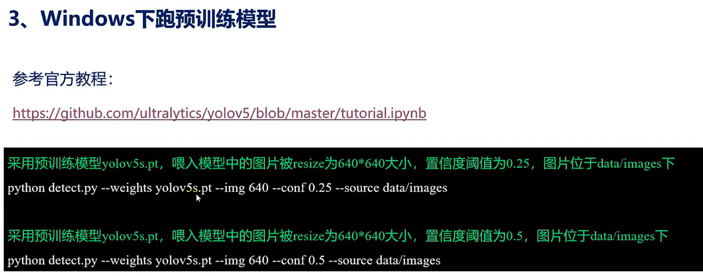

本节先使用官方提供的yolov5